РЕШЕНИЕ СОВЕТА ДЕПУТАТОВ ЛЫСКОВСКОГО СЕЛЬСКОГО
ПОСЕЛЕНИЯ

от 26 марта 2014г. № 93

О внесении изменений и дополнений
в Устав Лысковского сельского
поселения

Совет депутатов Лысковского сельского поселения
РЕШАЕТ:
1. Внести в Устав Лысковского сельского поселения следующие изменения и дополнения согласно приложению.
2. Настоящее решение подлежит официальному опубликованию в газете «Октябрьская искра», обнародованию на информационных стендах после его государственной регистрации в территориальном органе уполномоченного федерального органа исполнительной власти в сфере регистрации уставов муниципальных образований.
3. Настоящее решение вступает в силу после его официального опубликования в газете «Октябрьская искра», обнародования на информационных стендах в соответствии с действующим законодательством Российской Федерации.

Глава Лысковкого
сельского поселения _______________________В.И.Оплетаев

Приложение
к решению Совета депутатов
Лысковского сельского поселения
№ 93 от 26.03.2014г.

Изменения и дополнения в Устав Лысковского сельского поселения

- В статье 6:
а) в пункте 1 подпункт 24 изложить в следующей редакции:

«24) организация и осуществление мероприятий по территориальной обороне и гражданской обороне, защите населения и территории поселения от чрезвычайных ситуаций природного и техногенного характера».;
б) пункт 1 дополнить подпунктом 40 следующего содержания:

«40) создание условий для реализации мер, направленных на укрепление межнационального и межконфессионального согласия, сохранение и развитие языков и культуры народов Российской Федерации, проживающих на территории поселения, социальную и культурную адаптацию мигрантов, профилактику межнациональных (межэтнических) конфликтов;».

2) В статье 25 пункты 2,4 исключить;

3) В статье 32 пункты 2,3 исключить;

4) В статье 34:

а) дополнить подпунктом 32.6 следующего содержания:

«32.6) создает условия для реализации мер, направленных на укрепление межнационального и межконфессионального согласия, сохранение и развитие языков и культуры народов Российской Федерации, проживающих на территории поселения, социальную и культурную адаптацию мигрантов, профилактику межнациональных (межэтнических) конфликтов;».

5) В статье 47.1 пункт 2 дополнить подпунктом 5 следующего содержания:

«5) допущение главой поселения, местной администрацией, иными органами и должностными лицами местного самоуправления поселения и подведомственными организациями массового нарушения государственных гарантий равенства прав и свобод человека и гражданина в зависимости от расы, национальности, языка, отношения к религии и других обстоятельств, ограничения прав и дискриминации по признакам расовой, национальной, языковой или религиозной принадлежности, если это повлекло нарушение межнационального и межконфессионального согласия и способствовало возникновению межнациональных (межэтнических) и межконфессиональных конфликтов.».

СОВЕТ ДЕПУТАТОВ ЛЫСКОВСКОГО СЕЛЬСКОГО ПОСЕЛЕНИЯ

ОКТЯБРЬСКОГО МУНИЦИПАЛЬНОГО РАЙОНА
ЧЕЛЯБИНСКОЙ ОБЛАСТИ

ПРОТОКОЛ № 72
заседания Совета депутатов поселения

от 26 марта 2014 года с. Лысково

Всего депутатов поселения - 6 человек
Присутствует на заседании - 6 человек
Мухачёва Н.М., Блюденова Ф.Н., Ульянова Л.А., Ефремова Т. М.Курчатова Т.Е., Рябченко В.Г.
Председательствующий: Оплетаев В.И.- председатель Совета депутатов
Секретарь: Ульянова Л.А.

ПОВЕСТКА ДНЯ ЗАСЕДАНИЯ
1.О внесении изменений и дополнений в Устав Лысковского сельского поселения Октябрьского муниципального района Челябинской области.
Докладчик: Оплетаев В.И. – Глава Лысковского сельского поселения.

СЛУШАЛИ: О внесении изменений и дополнений в Устав Лысковского сельского поселения Октябрьского Муниципального района Челябинской области.
Докладчик: Оплетаева В.И.
ВЫСТУПИЛИ:
1.Рябченко В.Г.- Она высказалась о важности изменений и дополнений в Устав Лысковского сельского поселения связанных с вопросами местного значения в частности организация и осуществление мероприятий по территориальной обороне и гражданской обороне, защите населения и территории поселения от чрезвычайных ситуаций природного и техногенного характера. Предложила внести изменения и дополнения в Устав нашего поселения в полном объеме.
2. Курчатова Т.Е. поддержала выступление предыдущего депутата.
РЕШИЛИ:
- Принять решение «О внесении изменений и дополнений в Устав Лысковского сельского поселения». Решение прилагается.
- Обнародовать на информационных стендах решение о внесении изменений и дополнений в Устав Лысковского сельского поселения
ГОЛОСОВАЛИ:
Приняли участие в голосовании 6депутатов.
ЗА - проголосовало –6депутатов
ПРОТИВ---- нет
ВОЗДЕРЖАЛОСЬ---- нет
Председатель Совета депутатов В.И. Оплетаев
Секретарь Л.А. Ульянова
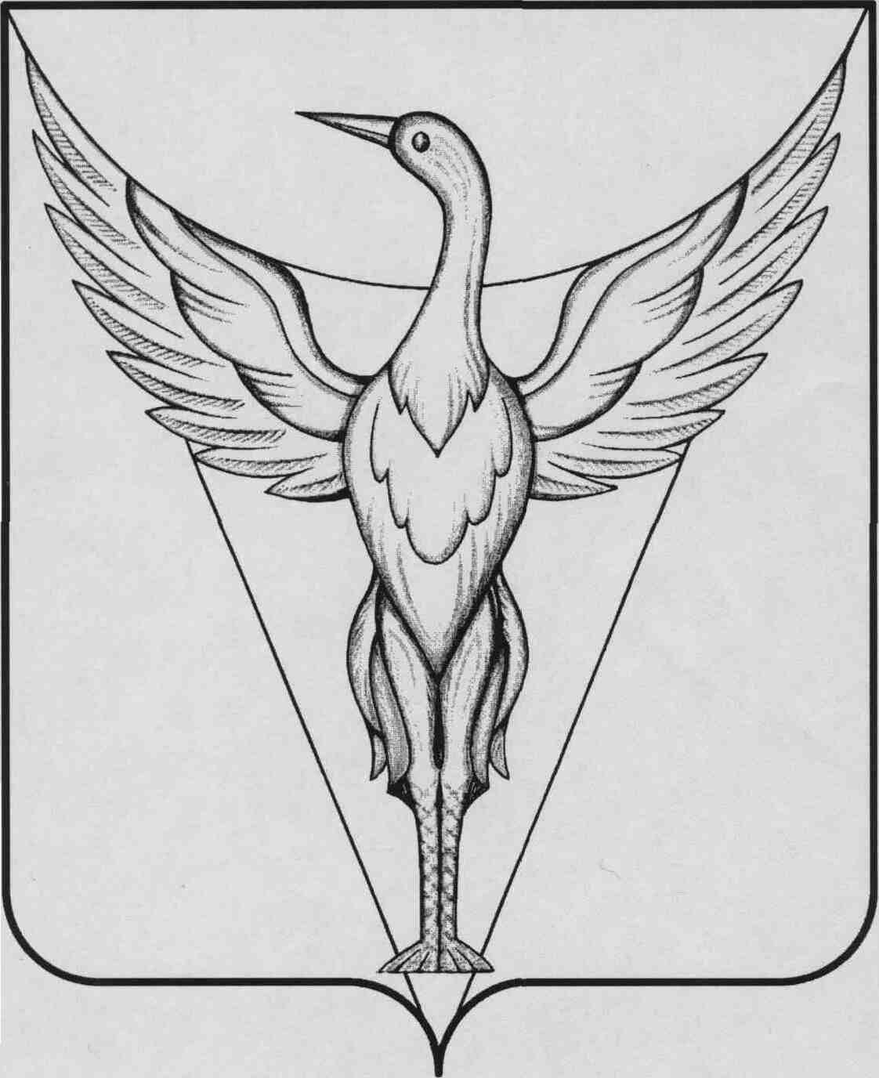

ГЛАВА
ЛЫСКОВСКОГО СЕЛЬСКОГО ПОСЕЛЕНИЯ
ОКТЯБРЬСКОГО МУНИЦИПАЛЬНОГО РАЙОНА
ЧЕЛЯБИНСКОЙ ОБЛАСТИ
----------------------------------------------------------------------------------------------------------------------------------------------------

457150 с. Лысково
ул. Центральная, 1
тел.34-2-21
от26.03.2014 г.
исх. №53
Руководителю
Управления Министерства юстиции
Российской Федерации
по Челябинской области
Литвинову М.Н.

Сопроводительное письмо

Уважаемый Михаил Николаевич!

Совет депутатов Лысковского сельского поселения принял изменения и дополнения в Устав Лысковского сельского поселения.

Просим Вас рассмотреть прилагаемые документы и зарегистрировать изменения и дополнения в Устав Лысковского сельского поселения Октябрьского муниципального района, Челябинской области.
Направляем Вам следующие документы:
1.Решение Совета депутатов Лысковского сельского поселения от
26.03.2014 года № 93
2.Протокол заседания Совета депутатов поселения.
3.Информационное письмо
4.Диск с решением Совета депутатов с изменениями и дополнениями в
Устав поселения, протоколом заседания Совета депутатов, информационным
письмом (обнародованием).

В.И. Оплетаев

Исполнитель: В.В. Макарова
Тел: 83515834221

ГЛАВА ЛЫСКОВСКОГО СЕЛЬСКОГО ПОСЕЛЕНИЯ
ОКТЯБРЬСКОГО МУНИЦИПАЛЬНОГО РАЙОНА
ЧЕЛЯБИНСКОЙ ОБЛАСТИ
---------------------------------------------------------------------------------------------------

457150 с. Лысково
ул. Центральная, 1
тел.34-2-21
от 26.03.2014 г.
исх. № 53
Руководителю
Управления Министерства юстиции
Российской Федерации
по Челябинской области
Литвинову М.Н.

Информационное письмо

Уважаемый Михаил Николаевич !

Довожу до Вашего сведения, что проект решения о внесении изменений и дополнений в Устав Лысковского сельского поселения Октябрьского муниципального района Челябинской области, а также порядок учета мнения населения и порядок проведения публичных слушаний были обнародованы 17 февраля 2014года на информационных стендах по следующим адресам:
- с. Лысково ( в администрации Лысковского сельского поселения)
- д. Могильное ул. Могильская, 21( сельский клуб)
- д. Кузнецово ул. Кузнецовская,10 (сельский клуб)
- д. Каманкуль ул. Каманкульская, 18 (почта)

В.И.Оплетаев

ПУБЛИЧНЫЕ СЛУШАНИЯ

По вопросу: О внесении изменений и дополнений в УСТАВ ЛЫСКОВСКОГО
СЕЛЬСКОГО ПОСЕЛЕНИЯ
ПРОТОКОЛ

19 марта 2014года. с. Лысково

Всего присутствовало 10 человек

Председатель: Оплетаев В.И.
Секретарь: Макарова В.В.

Повестка дня
- О внесении изменений и дополнений в Устав Лысковского сельского поселения.
Докладчик: Оплетаев В.И.- председатель Совета депутатов
Вступительное слово: Оплетаев В.И.
За последнее время после принятия Устава нашего поселения в стране и Челябинской области приняты новые законы. Нашим депутатам Совета необходимо принять изменения и дополнения в Устав согласно этим новым законам. Проект этих изменений и дополнений обнародован 17 февраля 2014года на информационных стендах по следующим адресам: с. Лысково ( в администрации Лысковского сельского поселения), д. Могильное ул. Могильская, 21( сельский клуб), д. Кузнецово ул. Кузнецовская,10 (сельский клуб), д. Каманкуль ул. Каманкульская, 18 (почта) и вы все его читали.
В соответствии с пунктом 2 статьи 12 Устава Лысковского сельского поселения на публичные слушания выносятся вопросы о проектах изменений и добавлений в Устав поселения.
Задача участников сегодняшних публичных слушаний обсудить этот проект и дать рекомендации Совету депутатов поселения о его принятии.
СЛУШАЛИ: 1. О внесении изменений и дополнений в Устав Лысковского сельского поселения.
Докладчик: Оплетаев В.И.- председатель Совета депутатов поселения
ВЫСТУПИЛИ:
1.Рудакова Н.Н. с предложением рекомендовать Совету депутатов принять изменения и дополнения в Устав Лысковского сельского поселения в целом без добавлений.
2. Ивченко М.А. Новые изменения и дополнения в Устав Лысковского сельского поселения связанных с вопросами местного значения в частности организация и осуществление мероприятий по территориальной обороне и гражданской обороне, защите населения и территории поселения от чрезвычайных ситуаций природного и техногенного характера , позволят повысить роль Совета депутатов нашего поселения, а значит и возможность активно влиять на все стороны жизни нашего села. Предложила участникам публичных слушаний рекомендовать Совету депутатов о принятии решения по внесению изменений и дополнений в Устав поселения .
3.Рябченко В.Г. Она поддержала предложение о рекомендации Совету депутатов
.
УЧАСТНИКИ ПУБЛИЧНЫХ СЛУШАНИЙ РЕШИЛИ:

1.Рекомендовать Совету депутатов Лысковского сельского поселения принять решение о внесении изменений и дополнений в Устав Лысковского сельского поселения Октябрьского муниципального района Челябинской области проект которого обсуждался на публичных слушаниях 19марта 2014 года без изменений, замечаний и предложений.
2.Совету депутатов, администрации Лысковского сельского поселения отслеживать происходящие изменения в действующем законодательстве и своевременно вносить в соответствии с ними изменения в Устав поселения.

ГОЛОСОВАЛИ: ЗА---10, ПРОТИВ---НЕТ, ВОЗДЕРЖАЛОСЬ---НЕТ

Председательствующий
на публичных слушаниях Оплетаев В.И.

Секретарь Макарова В.В.

ГЛАВА ЛЫСКОВСКОГО СЕЛЬСКОГО ПОСЕЛЕНИЯ
ОКТЯБРЬСКОГО МУНИЦИПАЛЬНОГО РАЙОНА
ЧЕЛЯБИНСКОЙ ОБЛАСТИ
---------------------------------------------------------------------------------------------------

457150 с. Лысково
ул. Центральная, 1
тел.34-2-21
от 20.12.2012 г.
исх. №
Руководителю
Управления Министерства юстиции
Российской Федерации
по Челябинской области
Литвинову М.Н.

Сопроводительное письмо

Направляем Вам газету « Октябрьская искра» № 99 с решением Совета депутатов Лысковского сельского поселения № 62 от 27.09.2012г «О внесении изменений и дополнений в Устав Лысковского сельского поселения» опубликованный 12декабря 2012года.

Глава Лысковского сельского поселения В.И. Оплетаев

